Actividad 4.2

A continuación adjuntare una captura del trabajo hecho:

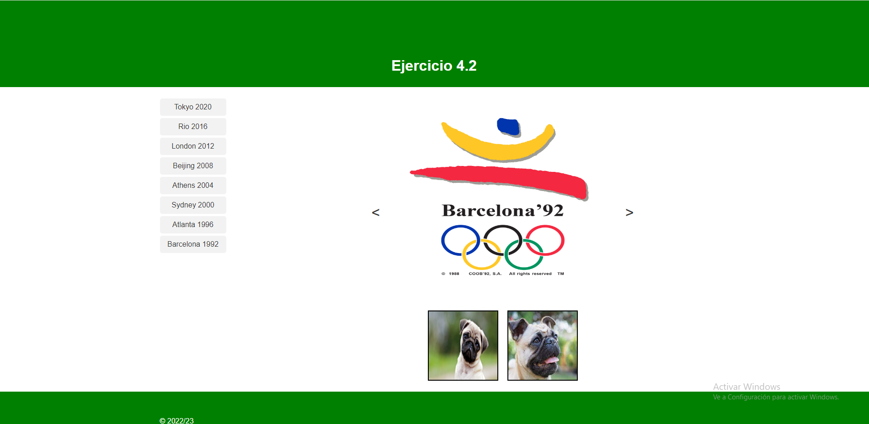

Depende de cual selecciones te salen unas fotos u otras.

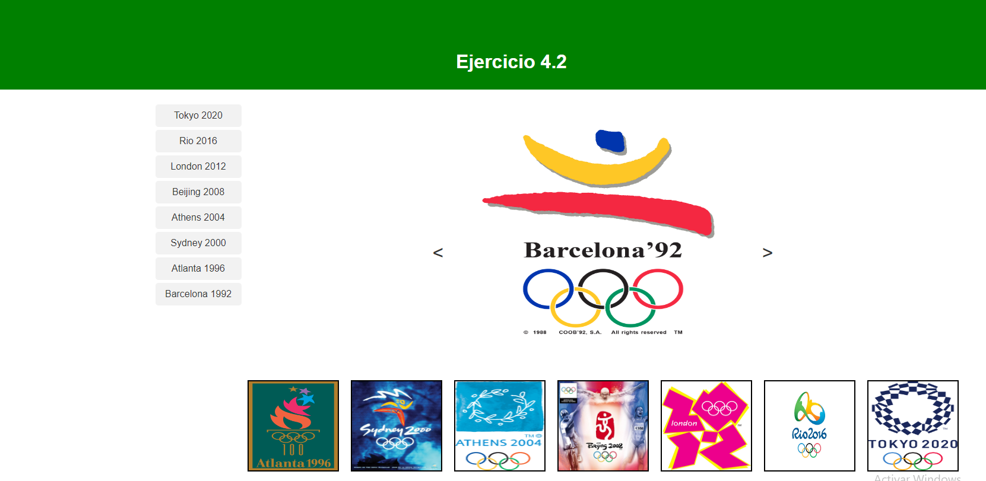

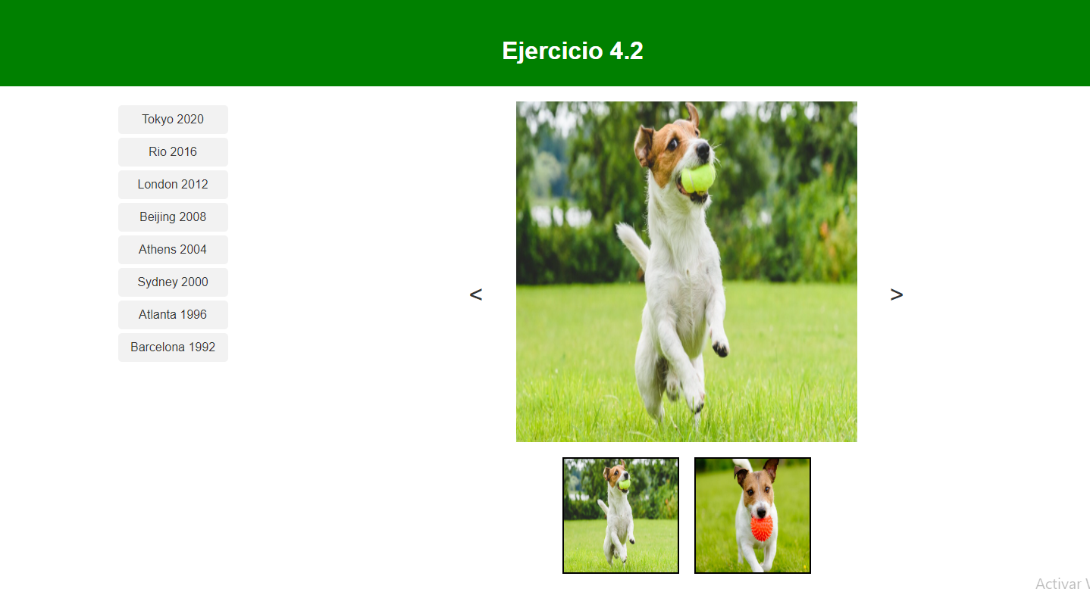

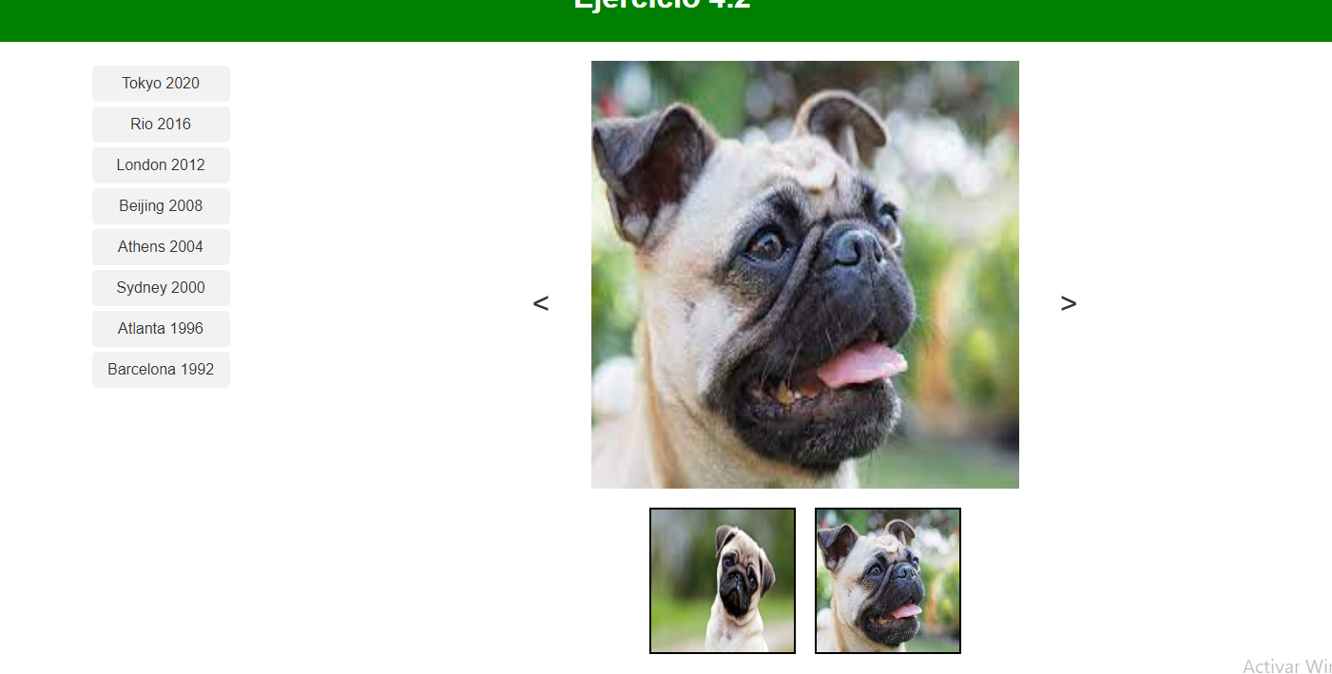

Aparte tengo puesto que cuando clickees se ponga mas grande.

